SEMANA DEL 6 AL 10 DE SEPTIEMBRE DEL 2021
PLAN DE TRABAJO
ESCUELA PRIMARIA: ___________
PRIMERGRADO
MAESTRO (A) : _________________
 | ASIGNATURA | APRENDIZAJE ESPERADO | ACTIVIDADES | INDICACIONES DEL MAESTRO SEGÚN LA NUEVA MODALIDAD
LUNES | Educación Socioemocional | Muestra disposición a dar y recibir ayuda de los demás para la realización de un proyecto en común | Comentar con el alumno la importancia de ayudar a sus compañeros.  Preguntar en qué situación ha brindado o recibido ayuda de alguna persona.  Realizar un dibujo en su cuaderno de esa situación.
 | Conocimiento del medio | Describe cambios en la naturaleza a partir de lo que observa en el día y la noche durante el año. | Dialogar con el alumno sobre lo que se observa cuando es de día y lo que puede observar cuando es de noche.  Realizar la actividad que aparece en el Anexo #1  Dibujar que actividades se hacen de día y que actividades se realizan cuando es de noche.
 | Lengua materna | Lee y comparte canciones y poemas de su preferencia | Buscar un poema para los alumnos y recitarlo.  Solicitar a los alumnos que comenten que fue lo que más les gusto del poema y que sentimientos sintieron al escuchar el poema  Copiar en el cuaderno el verso que más les haya gustado.
 | Formación Cívica y Ética. | Participación y toma de decisiones. | Preguntar al alumno en qué momento ha tomado decisiones.  Por ejemplo: cuando decide a que quiere jugar, que ropa se quiere poner o que programa de tv le gustaría ver.  Solicitar al alumno que dibuje 2 situaciones en su cuaderno en donde haya tomado decisiones como las mencionadas anteriormente.  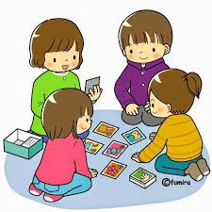

 | ASIGNATURA | APRENDIZAJE ESPERADO | ACTIVIDADES | INDICACIONES DEL MAESTRO SEGÚN LA NUEVA MODALIDAD
MARTES | Matemáticas | Recolecta datos y hace registros personales | Practicar con el alumno los números del 1 al 10  Escribir los número en su cuaderno.  Realizar la siguiente actividad en su cuaderno relacionando el dado con la cantidad.  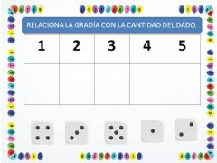
 | Formación cívica y ética |  | Comentar con el alumno sobre que medias de higiene conoce para evitar el Covid.19  Realizarles las siguientes preguntas  ¿De qué manera puedo cuidarme para no contraer la enfermedad?  ¿Qué alimentos ayudan a mantenerme fuerte y sano?  ¿De qué manera cuido a mis compañeros y familiares?
 | Lengua materna | Elige un proceso social conocido, indaga sobre él y escribe notas que resumen la información | Solicitar al alumno que realice la siguiente actividad en su cuaderno, escribiendo la letra inicial de cada dibujo.  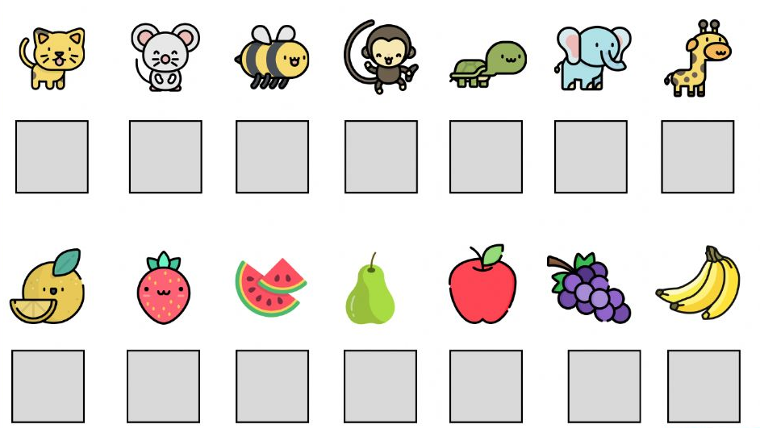
 | ASIGNATURA | APRENDIZAJE ESPERADO | ACTIVIDADES | INDICACIONES DEL MAESTRO SEGÚN LA NUEVA MODALIDAD
MIÉRCOLES | Conocimiento del medio | Distingue sólidos, líquidos y gases en el entorno | Comentar con los alumnos cuales son los estados líquidos, sólidos y gaseosos, mostrar ejemplos.  Realizar en el cuaderno el siguiente cuadro comparativo.  Sólidos Líquidos Gaseosos
 | Matemáticas | Resuelve problemas de  Multiplicación con números naturales menores que 10. | Practicar con el alumno los números del 1 al 10  Realizar la siguiente sucesión en el cuaderno.
 | Lengua materna | Aprende y reinventa  rimas y coplas | Explicar al alumno que son las rimas y en qué consiste.  Escribir en el pizarrón algunas rimas sencillas.  Invitar a los alumnos a compartir alguna rima que conozca. Puede ser canción o poesía  Copiar la siguiente rima en su cuaderno
 | ASIGNATURA | APRENDIZAJE ESPERADO | ACTIVIDADES | INDICACIONES DEL MAESTRO SEGÚN LA NUEVA MODALIDAD
JUEVES | Lengua materna | Recreo un texto lírico  Integrando movimientos o gestos que acompañan un canto. | Cantar con los alumnos la siguiente canción  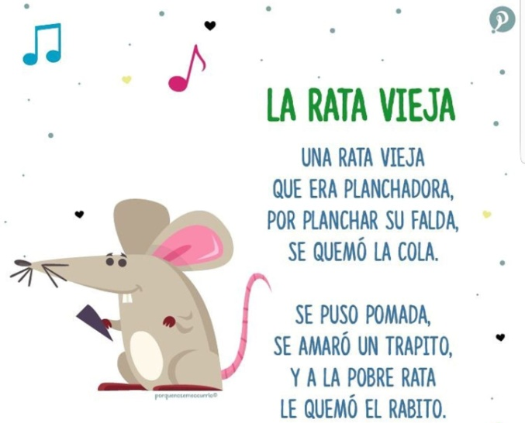  Solicitar a los alumnos que identifiquen las rimas.  Anotar las rimas encontradas en su cuaderno.
 | Conocimiento del medio | Describe cambios en la  naturaleza a partir de lo que observa en el día y la noche y durante el año. | Comentar con los alumnos sobre más actividades que se pueden realizar en el día y actividades que se puedan realizar en la noche.  Realizar las siguientes preguntas:  ¿Qué actividades realizas en la mañana?  ¿Qué actividades realizas por la tarde?  ¿Qué actividades realizas en la noche?
 | Matemáticas | Resuelve problemas de  suma y resta con  números naturales  menores que 100 | Realizar la siguiente actividad en el cuaderno:  Copiar los huevitos con su número correspondiente  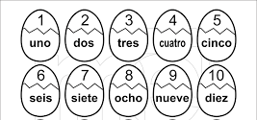
 | ASIGNATURA | APRENDIZAJE ESPERADO | ACTIVIDADES | INDICACIONES DEL MAESTRO SEGÚN LA NUEVA MODALIDAD
VIERNES | Matemáticas | Resuelve problemas de multiplicación con números naturales menores a 10 a través del conteo en arreglos rectangulares. | Practicar los número del 1 al 10  Realizar las siguientes sumas:  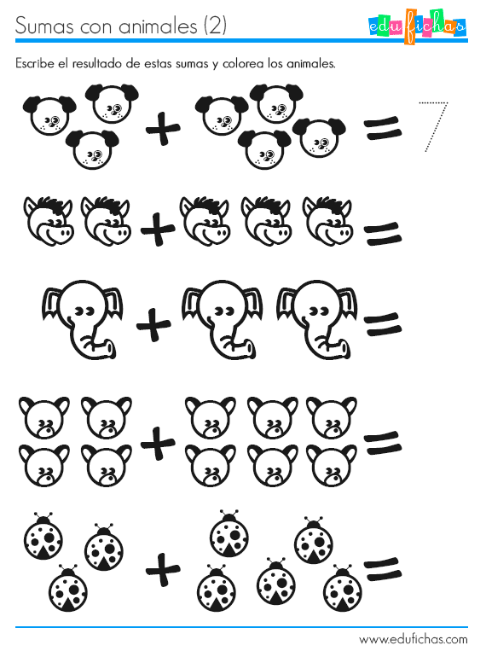
 | Conocimiento del medio | Describe cambios y  permanencias en los  juegos, las actividades  recreativas y los sitios  donde se realizan . | Comentar con el alumno que cambios ha notado en los juegos ahora que se requiere tener cuidados para evitar contraer enfermedades.
 | Educación socioemocional | Reconoce lo que ya  puede hacer por sí  mismo que antes no  podía y reconoce los  demás aspectos que le  gustaría desarrollar. | Comentar con los alumnos cuales son las actividades que antes no podían realizar por ser más pequeños, pero ahora si pueden hacerlo solos.  Por ejemplo: antes no podían cambiarse solos, ahora sí.  Realizar un dibujo en el cuaderno en donde plasmen alguna actividad que antes no podían realizar y ahora sí.

Anexo #1
